Міністерство освіти і науки України

Національний університет «Львівська політехніка»

Кафедра систем штучного інтелекту

**Звіт**

**про виконання лабораторних та практичних робіт блоку № 2**

***з дисципліни:*** «Основи програмування»

**Виконав:**

Студент групи ШІ-11

Лопатін Володимир Дмитрович

Львів 2024

**Тема:**

Лінійні алгоритми. Розгалужені алгоритми. Умовні та логічні оператори. Змінні. Константи. Типи даних. Розмір типів даних. Ввід вивід. Базові операції та вбудовані функції. Коментарі.

**Мета роботи:**

Ознайомитися з основними поняттями та принципами роботи з лінійними та розгалуженими алгоритмами в програмуванні. Навчитися використовувати умовні та логічні оператори для реалізації базових програмних структур. Розглянути змінні, константи та типи даних, а також їх розміри та вплив на ефективність програми. Освоїти базові операції вводу та виводу даних, використання основних арифметичних і логічних операцій, а також вбудованих функцій. Навчитися правильно коментувати код для покращення його читабельності та підтримки.

**Теоретичні відомості:**

1. Список:

* Лінійні та розгалужені алгоритми
* Умовні та логічні оператори
* Типи даних, змінні та константи
* Розміри типів даних
* Ввід та вивід даних
* Вбудовані функції та бібліотеки
* Коментарі
* Етапи компіляції

1. Лінійні та розгалужені алгоритми:

Пояснили на парі і до ознайомився під час роботи.

Витрачено 30 хв.

Умовні та логічні оператори:

Був знайомий з більшістю операторів, але до ознайомився на лекції.

Витратив 15 хвилин.

Типи даних, змінні та константи:

Пояснили на лекції, але здебільшого був знайомий до того.

Витратив 15 хвилин.

Розміри типів даних:

На лекції усе зрозумів, але ще перевірив на своєму пристрої.

Витратив 20 хвилин.

Ввід та вивід даних:

Пояснили ChatGPT та викладач на парі, частину знав до того.

На повне ознайомлення загалом витратив пів години.

Вбудовані функції та бібліотеки:

Пояснили на парі, та потім інтуїтивно розібрався в ході виконання завдань.

Витратив 30 хвилин.

Коментарі:

Пояснювали на парі, потім ще одногрупник з команди та ChatGPT.

Витрачено 30 хвилин.

Етапи компіляції:

Ознайомився на парі, потім ще переглядав у ChatGPt.

Витратив 20 хвилин.

**Виконання роботи:**

1. Опрацювання завдання та вимог до програм та серидовища:

**Завдання №1**

«Особистий порадник»

Потрібно зробити порадник щодо можливих варіантів проведення часу та варіантів одягу, який варто вдягнути відносно погоди.

**Вимоги:**

* Використати всі згадані в передумові задачі оператори галуження - *if else, if, else if, switch case*;
* За потреби комбінувати оператори;

**Завдання №2**

«Лабораторна з алготестера»

Тут потрібно скласти програму, яка б виконувала закляття та відповідно врховуючи певні умови, видавала результат, виграв персонаж чи ні.

**Завдання №3**

**«**Завдання на вибір з алготестера**»**

Виконав варіанр №3 лабораторної з алготестера, де потрібно було з урахуванням умов та обмежень сказати, чи зможе персонаж користувача поставити пірадміду з п'яти кубів.

**Завдання №4**

«1 завдання з ВНС»

Обчислити значення виразу при різних дійсних типах даних (float й double). Використовувати проміжні змінні в обчисленнях.

Обчислення варто виконувати з використанням проміжних змінних.

Порівняти й пояснити отримані результати.

**Завдання №5**

«2 завдання з ВНС»

Потрібно обчислити значення заданих виразів та пояснити результати.

1. Дизайн та планова оцінка часу виконання завдань:

**Завдання №1**

Спочатку думав витратити на написання програми та блок-схеми максимум 2 години.

Початок програми:

Початок програми:

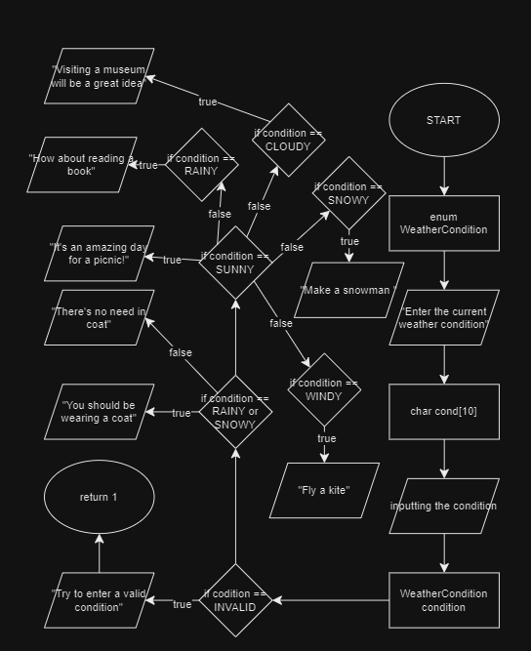

Продовження програми:

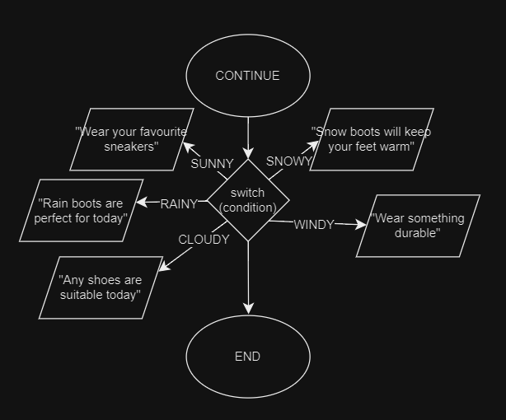

Діаграма для функції:

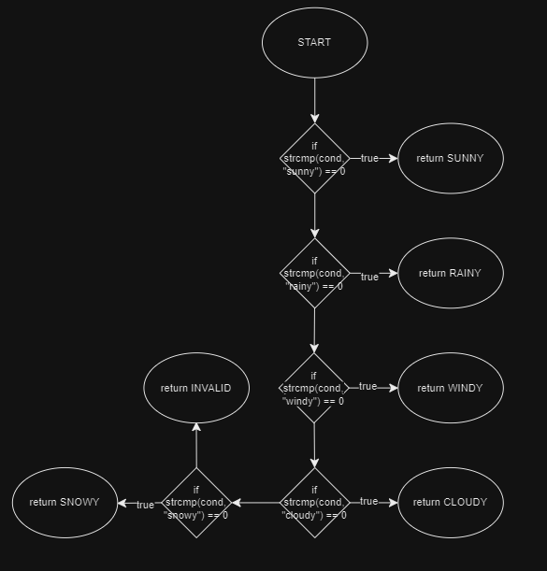

**Завдання №2**

На це завдання я планував витратити 2 години разим із діаграмою.

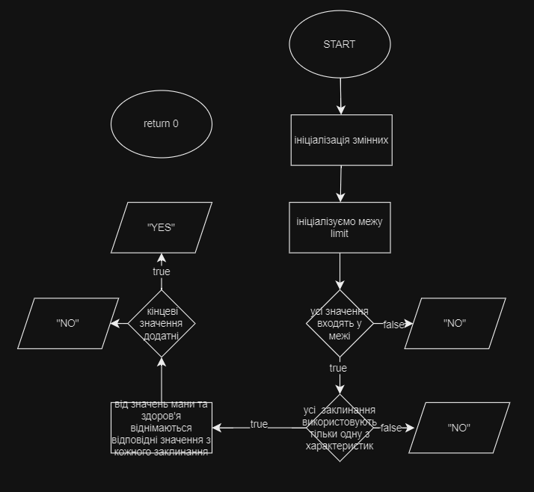

**Завдання №3**

На це завдання планував витратити не більше 2,5 годин.

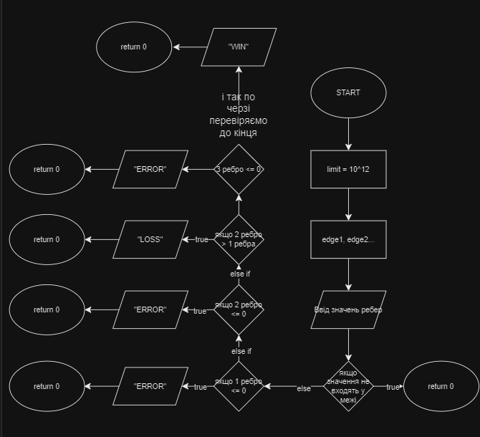

**Завдання №4**

На це завдання я орієнтувався витратити до пів години.

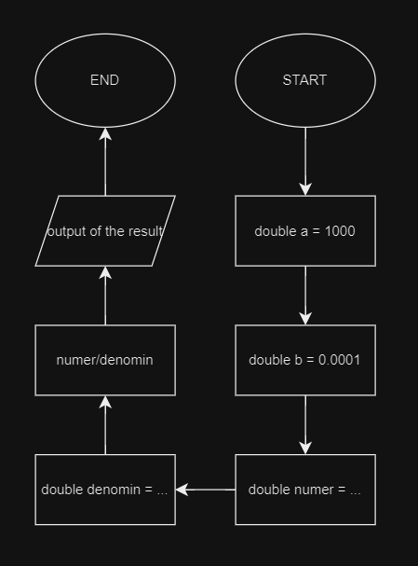

**Завдання №5**

На це завдання теж думав витратити 20-30 хвилин.

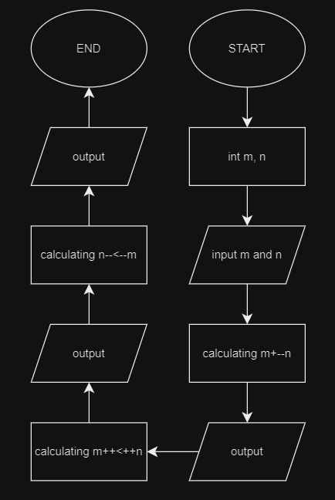

1. Код програм з посиланням на зовнішні ресурси:

**Завдання №1**

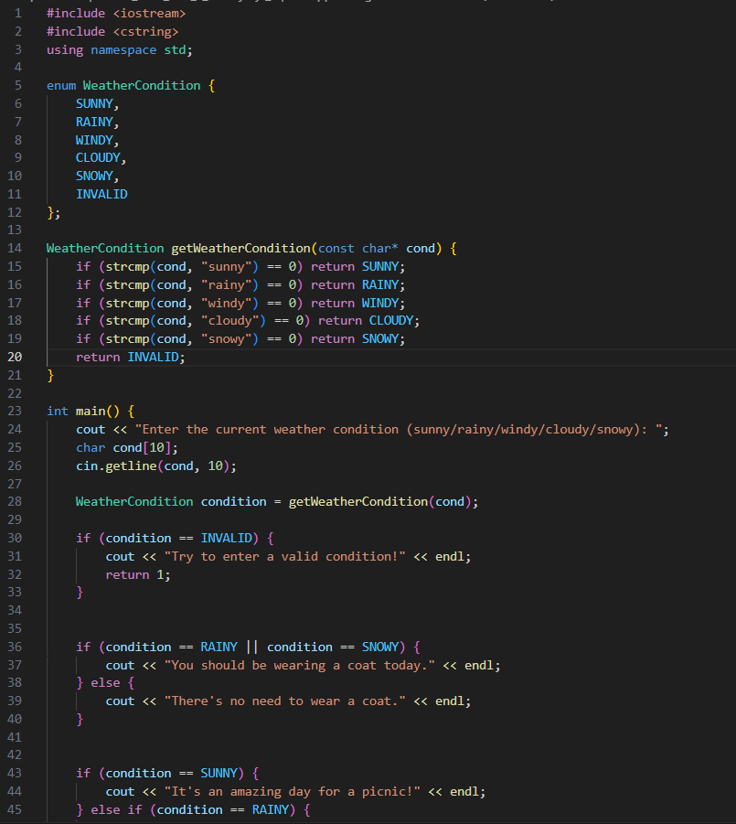

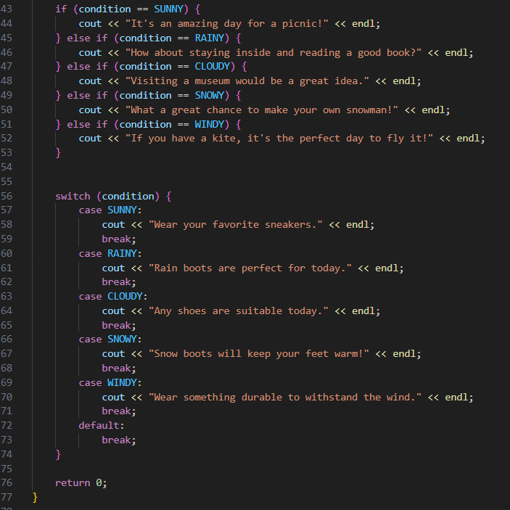

**Завдання №2**

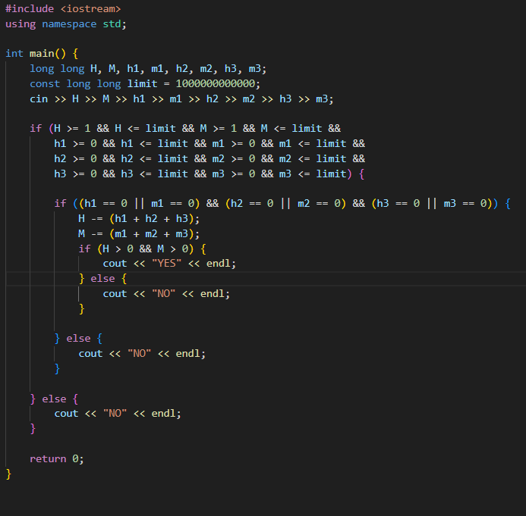

**Завдання №3**

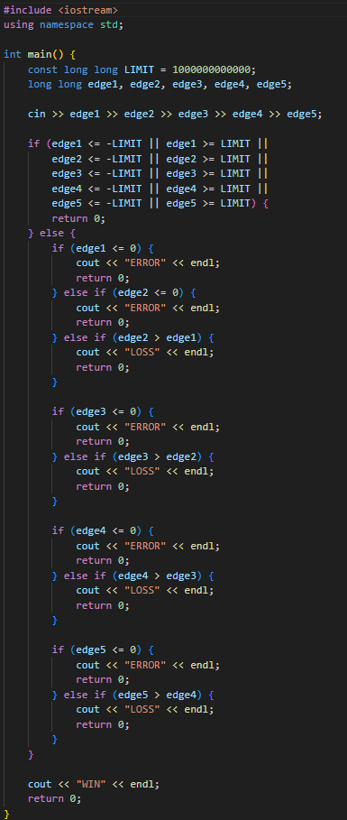

**Завдання №4**

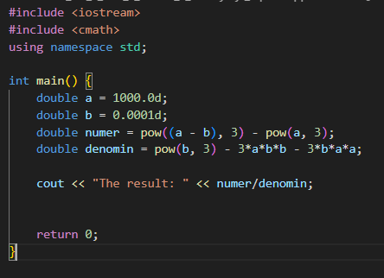

**Завдання №5**

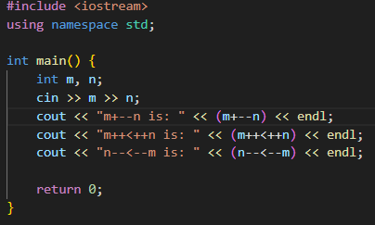

1. Результати виконання завдань, тестування та фактично затрачений час

**Завдання №1**

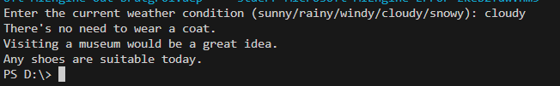

Ось варіант виводу, якщо ввести «cloudy».

Витратив 1 день.

**Завдання №2**

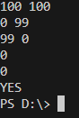

Цей ввід повертає «YES».

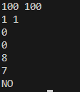

А тут «NO».

Витратив на завдання близько 1 години.

**Завдання №3**



Ось варіант, коли виводить «WIN».



Ось, коли «ERROR».

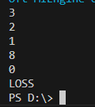

І варіант вводу, коли на виході отримуємо «LOSS».

На це завдання пішло 6 годин.

**Завдання №4**



Результат такий через те, що всі числа після коми не перевищили кількість значущих цифер длятипу даних double(15-17).

Витратив на завдання приблизно 20 хвилин.

**Завдання №5**

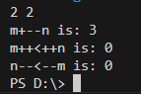

Результати такі, тому що за пріоритетністю логічний оператор «<» та адитивний оператор «+» є менш пріоритетними за операції інкременту та декременту.

**Командна робота**

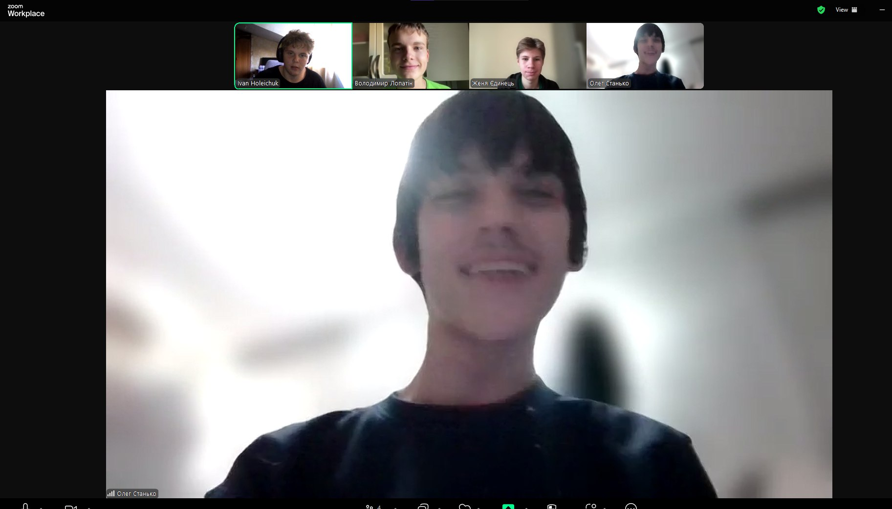

**Висновки:**

У ході лабораторної роботи я ознайомився з лінійними та розгалуженими алгоритмами, умовними і логічними операторами. Вивчив типи даних, змінні, константи та їхній вплив на ефективність програми.

Також освоїв операції введення/виведення даних, базові арифметичні й логічні операції, а також вбудовані функції. Навички коментування коду покращили його читабельність та зручність у підтримці.

**[Pull request](https://github.com/artificial-intelligence-department/ai_programming_playground_2024/pull/91)**